С каждым годом мы все дальше и дальше уходим от военной поры. Но время не имеет власти над тем, что люди пережили в войну. Самое ценное, что можем мы сделать — это донести до сознания детей, как ужасна война и что мир лучше любой войны.
Мы не могли оставить без внимания такое событие!
В детском саду были проведены различные мероприятия, которые помогли педагогам полно и ёмко вовлечь ребят всех возрастов в воспоминания о событиях тех далёких военных лет и празднование победоносного завершения самой страшной войны. Активное участие в этих мероприятиях приняли родители.
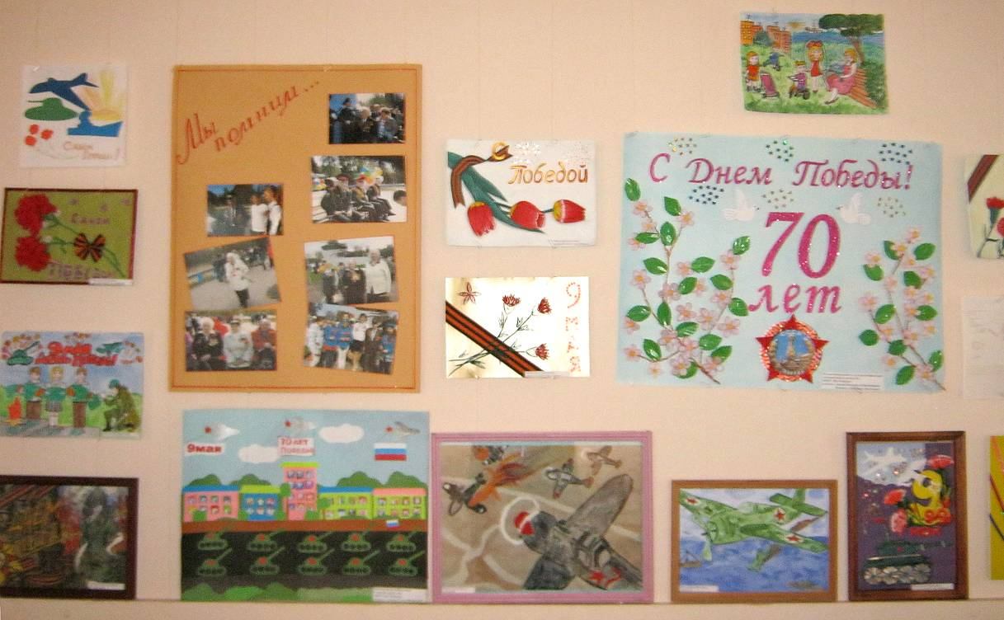
Выставка поделок и рисунков к празднику

Акция «Бессмертный полк»
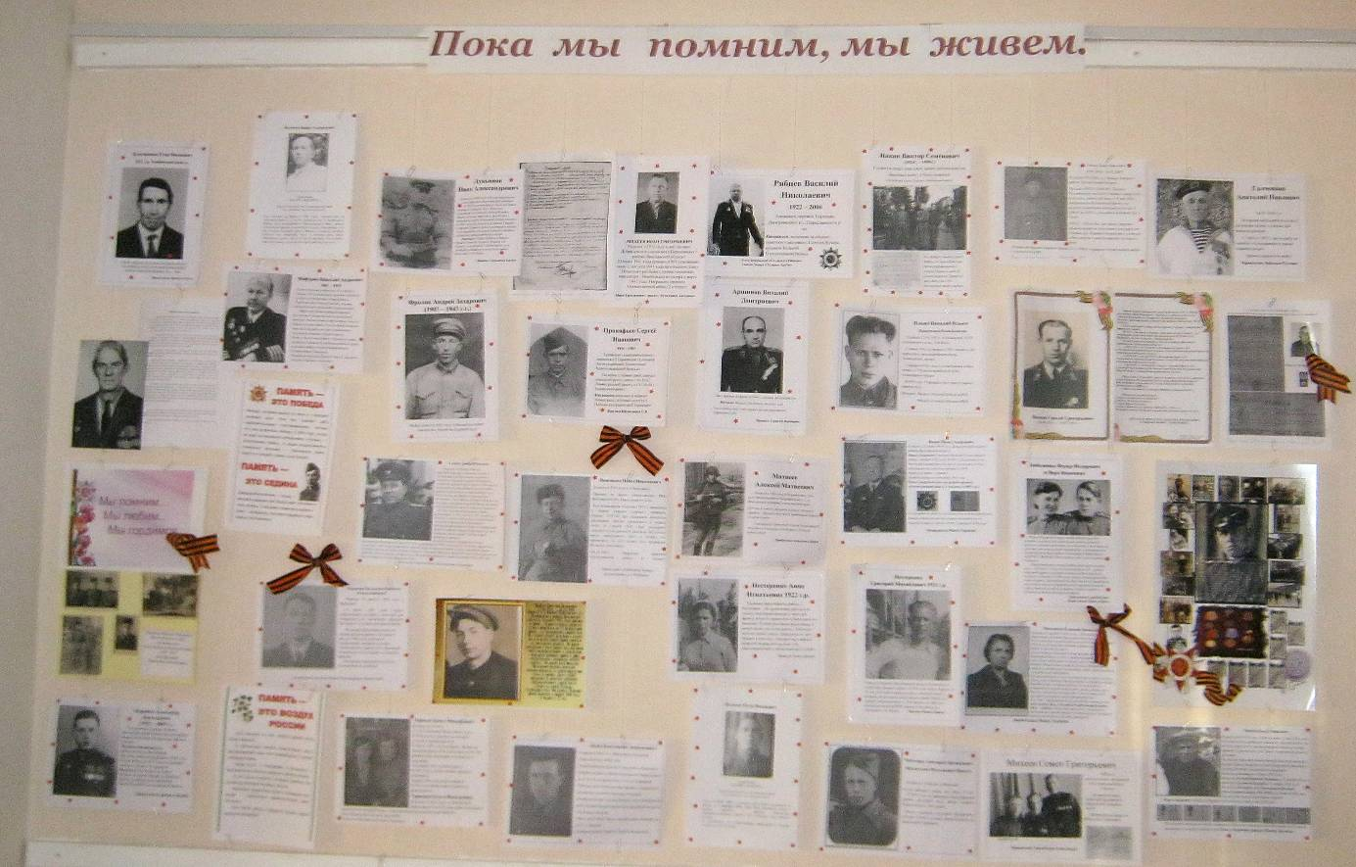
Мы собрали свой полк. Каждый, кто принёс фотографию своего родственника – участника войны, поделился интересной историей о нём. Хоть и не так много однополчан такого необычного полка мы смогли собрать, но это только первый год нашего участия во всероссийской акции, да и фотографии давних времён сохранились не у многих. Порадовало, что в этой акции приняли участие и родители, и педагоги, и другие сотрудники детского сада.

Акция «Открытка для ветеранов войны»
Не остались равнодушными родители к предложению поздравить ветеранов войны открыткой, сделанной своими руками. В каждой группе ребята с родителями не только смастерили подарки, но и сами написали сердечные пожелания! Все открытки были вручены председателю совета ветеранов во время выступления нашего музыкального коллектива на фестивале детского творчества, посвящённом 70летию Победы для ветеранов войны на базе д/с «Родничок»
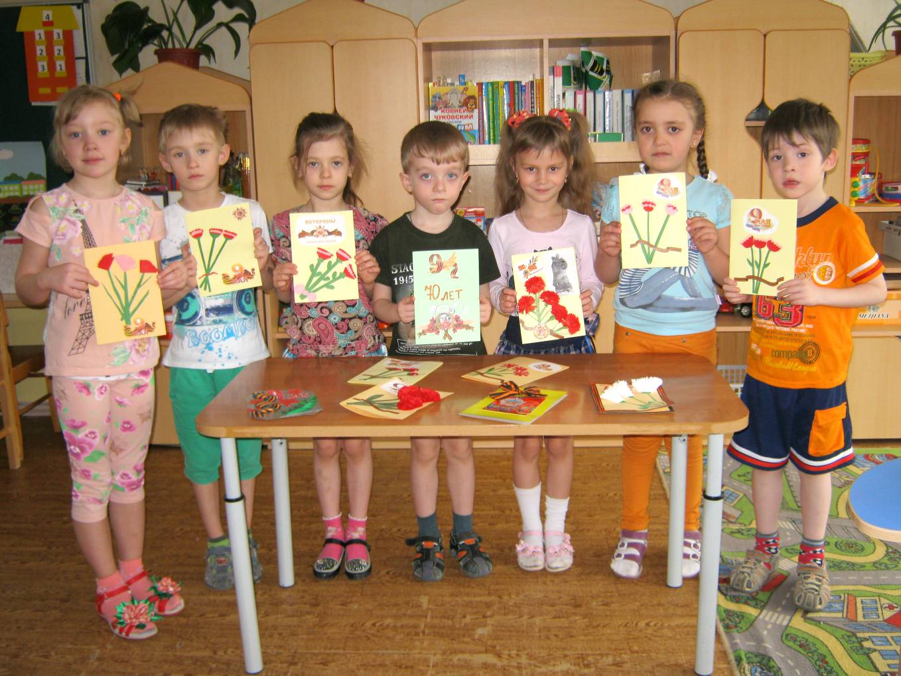

Музыкально — литературный вечер «На привале»
Во всех группах прошли занятия с демонстрацией презентаций и военных видеохроник, рассматриванием иллюстраций военных действий. На завершающем этапе цикла бесед о войне мы собрали ребят в музыкальном зале, чтобы подвести итог. Дети очень душевно и проникновенно пели песни военных лет, демонстрировали инсценировки, принимали участие в играх на военную тематику (доставляли донесения, прокладывали телефонный кабель, взрывали вражеские танки, девочки бинтовали «раненых» мальчиков и др.)
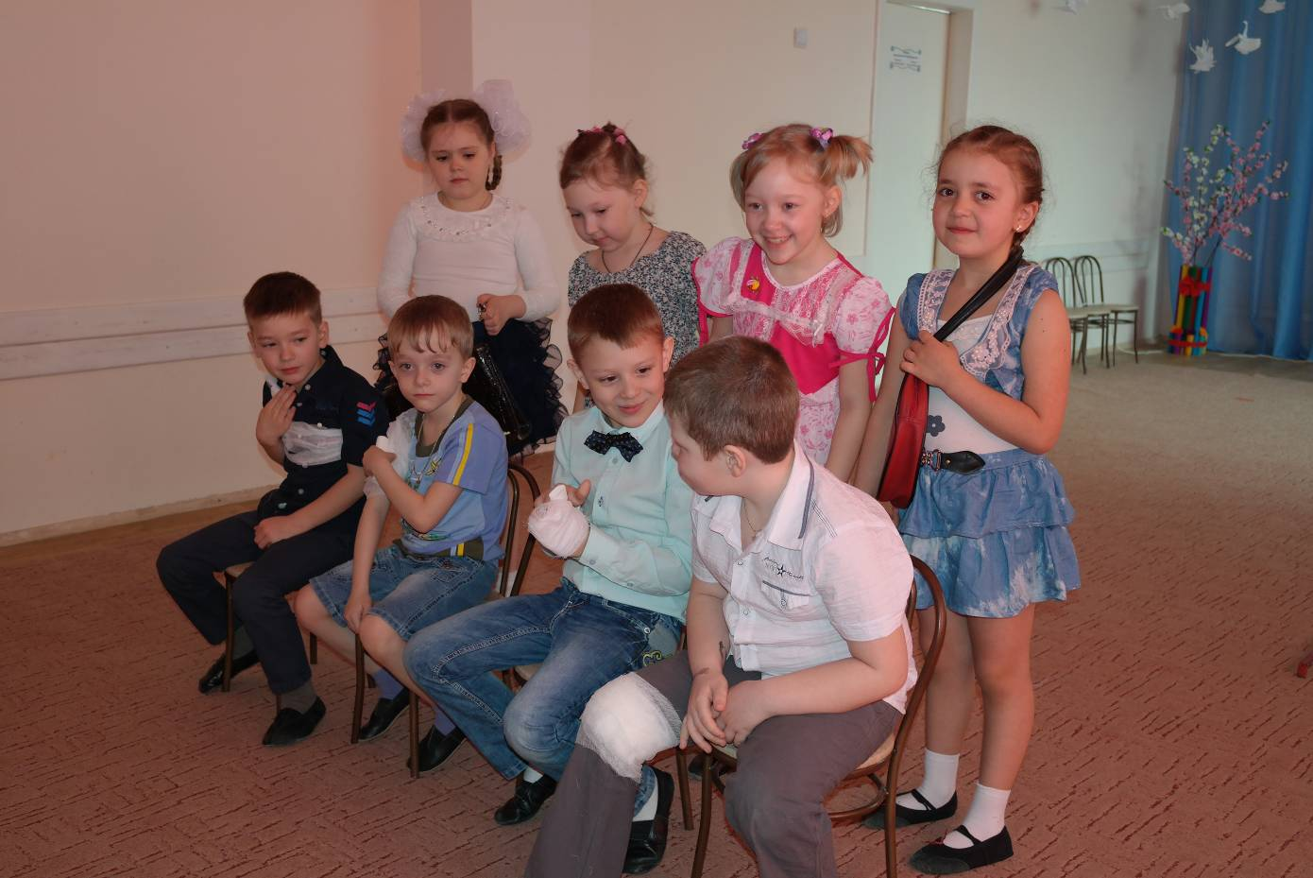

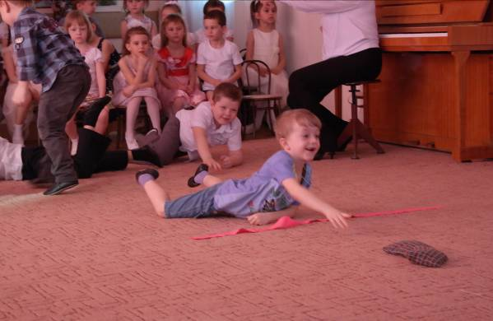
Мы рассуждали, что такое на войне привал и что делали солдаты в это время, почитали фронтовые письма, сложенные треугольником. В заключении читали стихи о мире и запускали в небо символ мира — голубей.
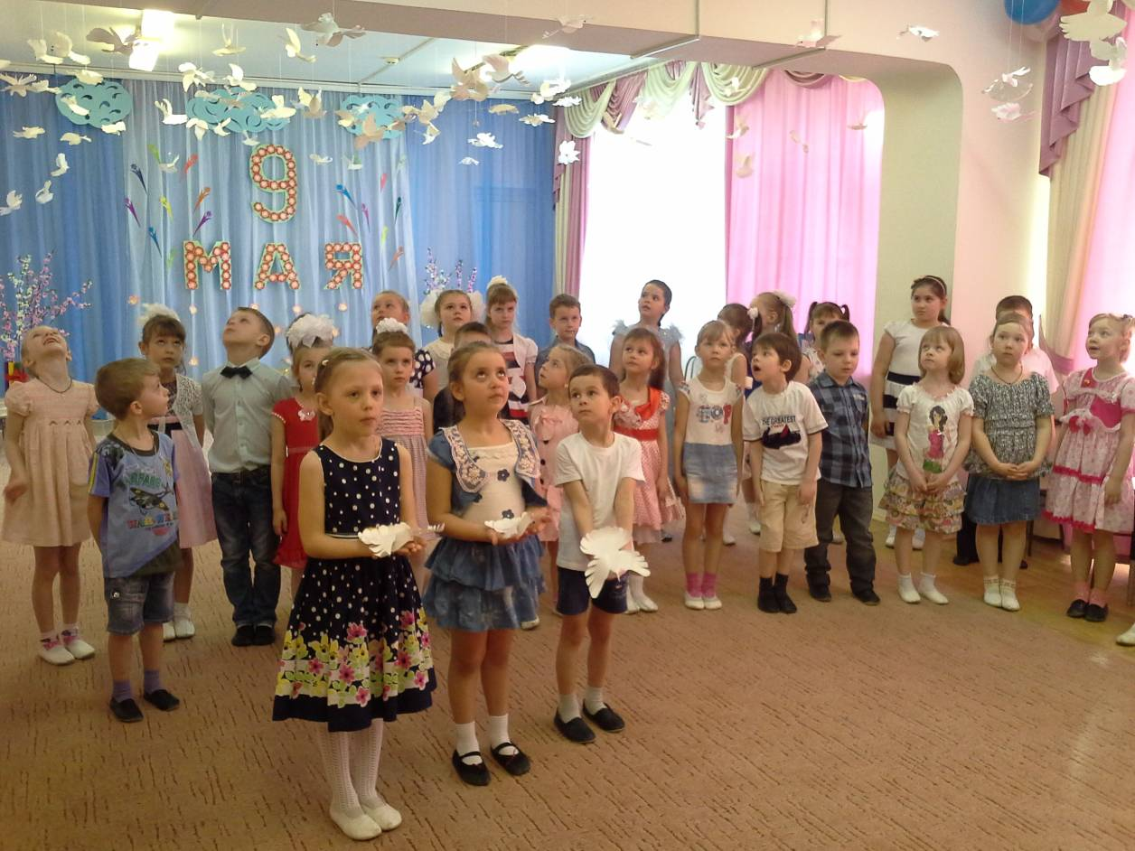

Возложение цветов к вечному огню
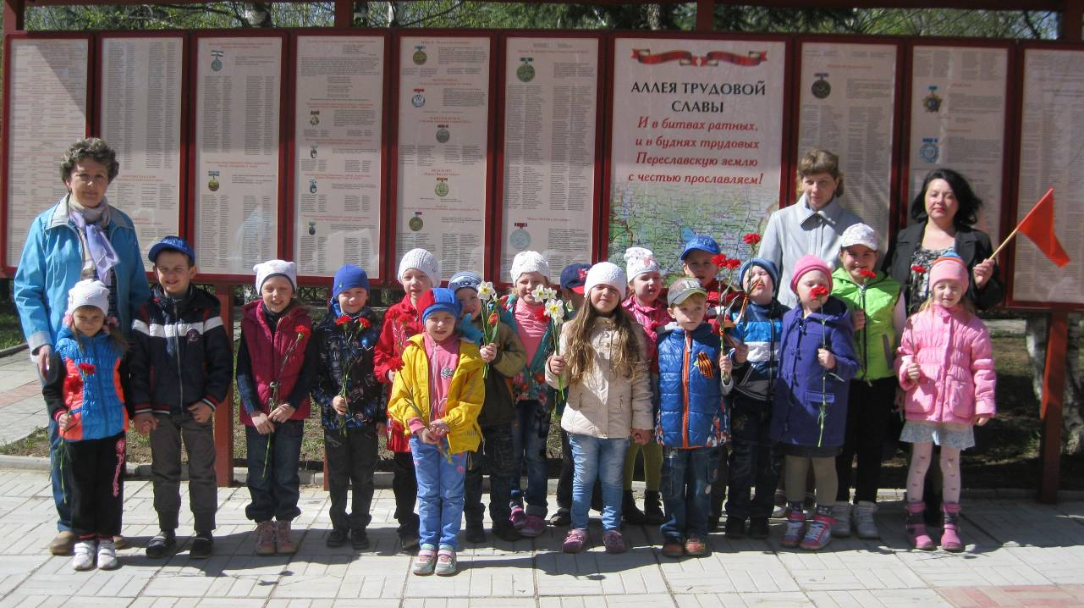
Для нашего детского сада стало традицией в канун празднования Дня Победы возлагать цветы к обелиску погибшим воинам – киноплёночникам, который находится в аллее славы у компании «Славич». В парке ребята имели возможность увидеть и потрогать боевую технику военных лет.

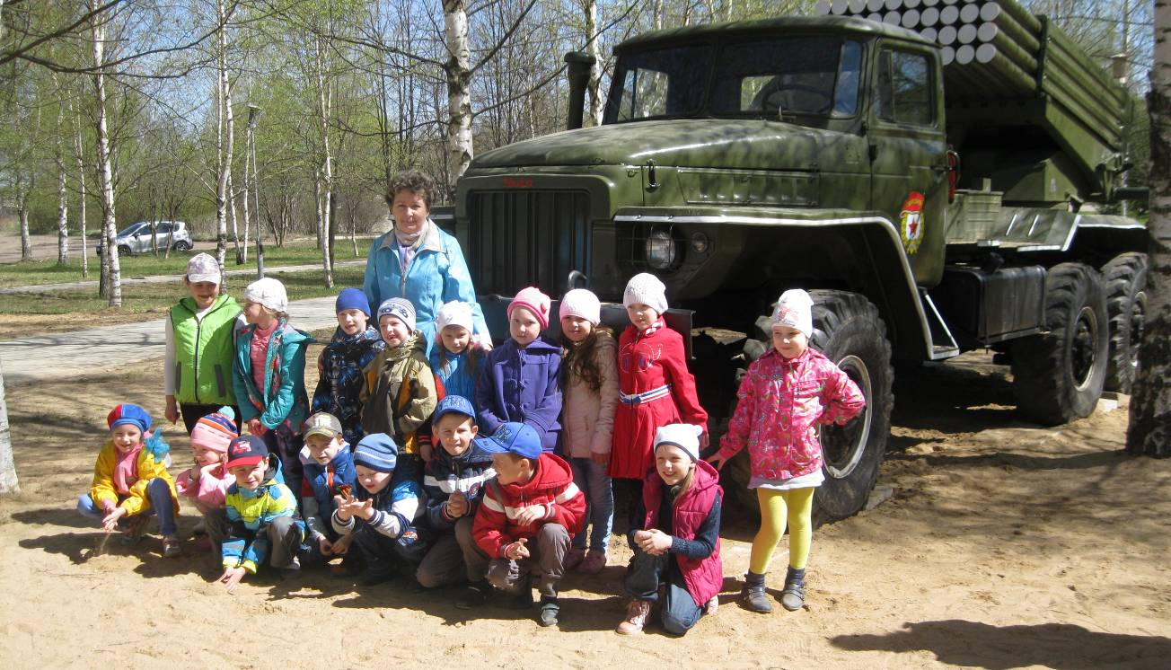

Поздравляем ветеранов
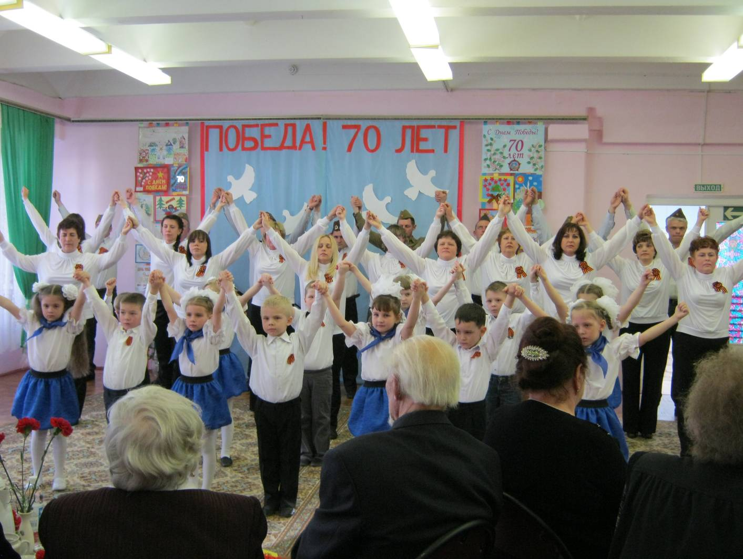
В канун праздника наш детский сад принял участие в традиционном городском фестивале детского творчества «70 лет Победы». В качестве зрителей были приглашены ветераны войны. Мы представили музыкальную композицию, которая завершала фестиваль. В нашем дружном музыкальном коллективе под руководством Ольги Николаевны Бондаревой участвовали дети, их родители и педагоги. Дети вручили ветеранам открытки, изготовленные своими руками и живые цветы. Председатель совета ветеранов выразил глубокую благодарность всем участникам концерта и отметил значимость этого концерта.

Городской концерт "В городском саду"
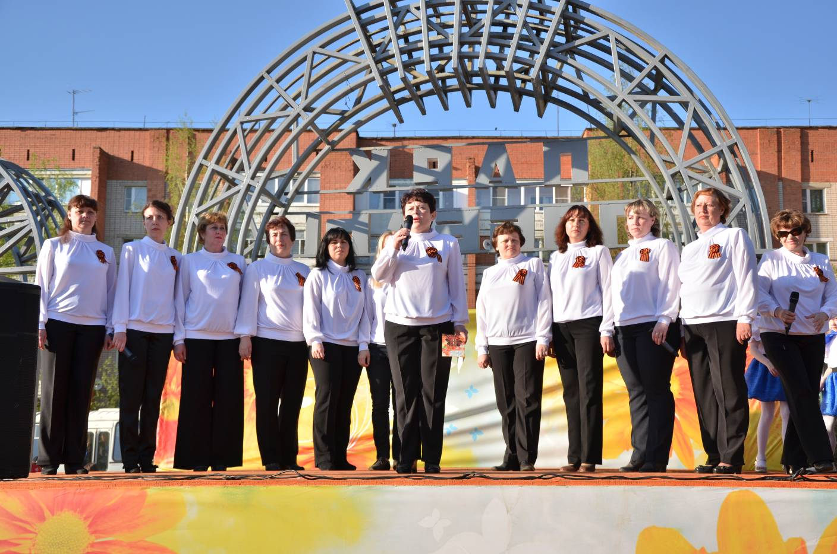
10 мая наш сводный коллектив педагогов, детей и их родителей под руководством Ольги Николаевны Бондаревой выступил с музыкальной композицией в номинации "Патриотическая песня" в парке Победы. Мы представили ту же композицию, что и в детском саду «Родничок». На этот раз она открывала концерт. Впервые мы выступали в мероприятии такого масштаба.

